02/12 :

Objectifs :
Modèle A qui est CNN, on va entrainer sur 3 epoch avec shuffle.
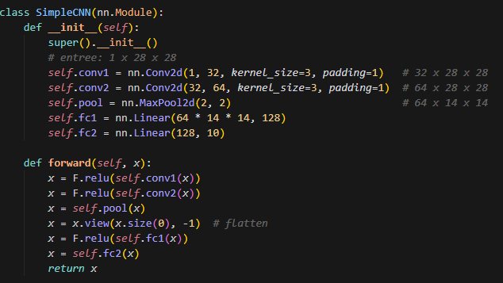
On recrée une deuxième instance du modèle (3epoch+shuffle) avec une torch.manual_seed différente (poids des neurones initialisés différemment)

On va créer une troisième instance du modèle mais avec la même seed que le premier (3epoch+no_shuffle)

Résultats :
=== Entrainement du modele de base (clean) ===
[Train clean] Epoch 1 - Loss: 0.1953, Acc: 0.9414
[Base model] Test clean - Loss: 0.0584, Acc: 0.9817
[Train clean] Epoch 2 - Loss: 0.0501, Acc: 0.9840
[Base model] Test clean - Loss: 0.0660, Acc: 0.9775
[Train clean] Epoch 3 - Loss: 0.0324, Acc: 0.9893
[Base model] Test clean - Loss: 0.0335, Acc: 0.9892

Evaluation du modele : de base sur adversarial examples:
[Base model] Test clean - Loss: 0.0335, Acc: 0.9892
[Base model] Test adversarial eps=0.25 - Loss: 3.9695, Acc: 0.1309

=== Entrainement de la seconde initialisation ===
[Train clean] Epoch 1 - Loss: 0.1976, Acc: 0.9407
[Base model 2] Test clean - Loss: 0.0577, Acc: 0.9820
[Train clean] Epoch 2 - Loss: 0.0491, Acc: 0.9849
[Base model 2] Test clean - Loss: 0.0441, Acc: 0.9860
[Train clean] Epoch 3 - Loss: 0.0325, Acc: 0.9896
[Base model 2] Test clean - Loss: 0.0405, Acc: 0.9867

Evaluation du modele initialisé différement (poids) sur adversarial examples:
[Base model 2] Test clean - Loss: 0.0405, Acc: 0.9867
[Base model 2] Test adversarial eps=0.25 - Loss: 4.3864, Acc: 0.1228

=== Entrainement de la seconde initialisation ===
[Train clean] Epoch 1 - Loss: 0.2150, Acc: 0.9368
[Base model 3] Test clean - Loss: 0.0671, Acc: 0.9787
[Train clean] Epoch 2 - Loss: 0.0517, Acc: 0.9844
[Base model 3] Test clean - Loss: 0.0444, Acc: 0.9842
[Train clean] Epoch 3 - Loss: 0.0326, Acc: 0.9905
[Base model 3] Test clean - Loss: 0.0423, Acc: 0.9846

Evaluation du modele entrainé sans shuffle sur adversarial examples:
[Base model 3] Test clean - Loss: 0.0423, Acc: 0.9846
[Base model 3] Test adversarial eps=0.25 - Loss: 4.2010, Acc: 0.1653

=== Resume comparatif ===
Modele de base - Clean Acc: 0.9892, Adv Acc: 0.1309
Modele avec poids différents - Clean ACC: 0.9867, Adv Acc: 0.1309
Modele entrainé sans shuffle - Clean ACC: 0.9846, Adv Acc: 0.1309

Analyse :

Problème structurel, pas de l’entraînement actuellement, ces 3 modèles ont quasiment les mêmes résultats, les paramètres d’entraînements influent très peu pour l’instant.

Prochain objectif :
Prendre modèles avec structures différentes ( TROUVER DES MODELES ET LES COMPRENDRE ), résultats attendus moins bien en théorie

